Las capitales danubianas

5 días / 4 noches
CE-3020
Embárcate en un crucero por el corazón de las capitales del Danubio. Encontrarás lugares únicos, como el gran mercado cubierto de Budapest, con una increíble muestra de productos muy diversos y variados, incluyendo las famosas guirnaldas de pimentón; también podrás apreciar su brillante techo de tejas Zsolnay. Viena es un verdadero museo a cielo abierto con su famoso Konzerthaus, donde aún resuenan los pasos de los más grandes compositores. Bratislava está situada al pie de los Pequeños Cárpatos, rodeada de un entorno boscoso y rocoso. Serás transportado en un torbellino de emociones y sabores incomparables
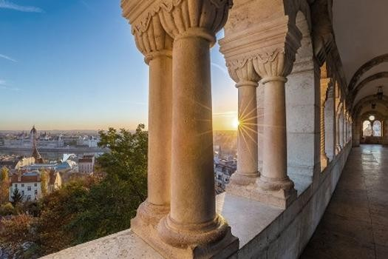

WBU_PP: VIENA - BUDAPEST - BRATISLAVA - VIENA
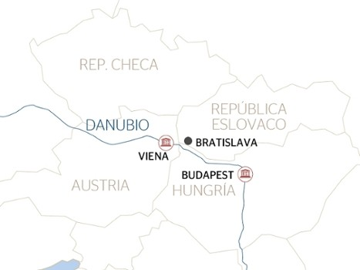
TODO INCLUIDO A BORDO
El gran mercado cubierto de Budapest (2): un placer para la vista y las papilas
•
EXCURSIONES INCLUIDAS
Excursiones únicas:
Descubrimiento de 3 grandes capitales de Europa central: Viena, Budapest, Bratislava
•
OFERTA EXCLUSIVA
LOS PUNTOS FUERTES DEL CRUCERO

VIENA - BUDAPEST - BRATISLAVA - VIENA

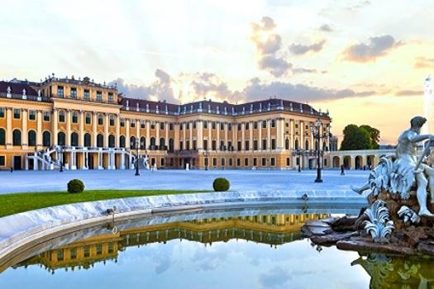Día 1 : VIENA
Embarque a las 18:00 en Viena. Presentación de la tripulación y cóctel de bienvenida. Cena a bordo. Noche libre.

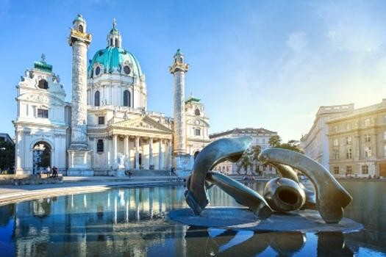Día 2 : VIENA
Por la mañana, visita guiada de Viena. Se descubrirá el famoso bulevar el Ring, uno de los bulevares más bellos del mundo. Más de 150 años después de su creación, encarna la belleza como un collar que adorna el centro de Viena. Los viajeros verán magníficos monumentos del siglo XIX como la ópera, el museo de Bellas Artes, palacios y la iglesia Votiva. Todos estos diferentes edificios le dan una atmósfera única y el Ring es sin duda el bulevar más hermoso del mundo.
Por la tarde, visita «Viena auténtica e insólita». Se conocerán los entresijos del Konzerthaus(1), la famosa sala de música que alberga a la Orquesta Sinfónica de Viena. A continuación, degustación de un café vienés y un dulce.
Cena a bordo «temática austriaca». Noche de baile. Navegación hacia Budapest.

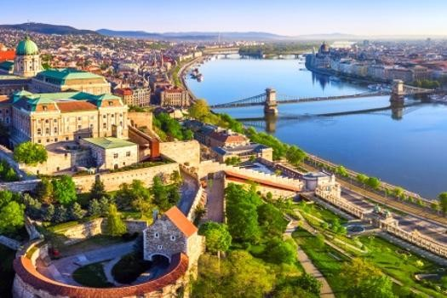Día 3 : BUDAPEST
Por la mañana, visita guiada de Budapest. Budapest revela su esplendor alrededor del Danubio. La arquitectura diseñada por los hombres siglo tras siglo ha visto nacer edificios barrocos, neoclásicos y modernistas. Recorrido panorámico entre las colinas de Buda y las llanuras de Pest. Luego los viajeros pasarán a lo largo del río y admirarán el parlamento con vistas al Danubio.
Por la tarde, visita del gran mercado cubierto, un magnífico edificio neogótico cuyo techo está cubierto con sublimes cerámicas de la famosa fábrica húngara de Zsolnay. Al final de la visita, degustación de productos típicos húngaros.
Cena «temática húngara» y velada folclórica a bordo. Navegación de noche hacia Bratislava.

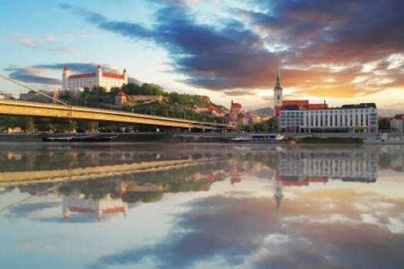Día 4 : BRATISLAVA
Mañana de navegación. Paso por la presa Gabcíkovo, una de las más grandes del Danubio. Paso por el parque paisajístico protegido Dunajské luhy. Esta tierra pantanosa es un entorno crucial para las especies de aves raras. Se trata de una de las zonas de anidación más importantes, un territorio ornitológico excepcional que se extiende hasta las puertas de Bratislava.
Llegada a Bratislava a media tarde y visita guiada a la capital eslovaca. Bajo su aire provinciano, se mezclan callejones coloridos, casas de colores pastel y arquitectura barroca. Un recorrido panorámico llevará a los viajeros al castillo de Bratislava, desde donde disfrutarán de una magnífica vista del Danubio y de la ciudad. Luego visita del encantador casco antiguo, que esconde dentro de él espléndidos palacios barrocos, iglesias y agradables plazas.
Noche de gala. Navegación de noche hacia Viena.

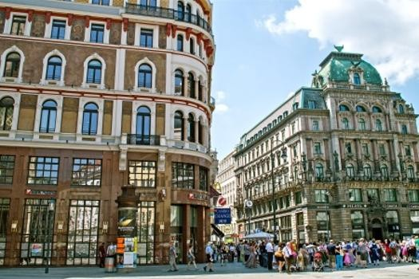Día 5 : VIENA
Llegada a Viena a primera hora de la mañana. Desayuno bufet a bordo. Desembarque a las 09:00. Fin de nuestros servicios.

LO MÁS DESTACADO DE CROISIEUROPE
•
•
•
•
•
•
•
•
Pensión completa - BEBIDAS INCLUIDAS en las comidas y en el bar Refinada cocina francesa - Cena y noche de gala - Cóctel de bienvenida Wifi gratuito a bordo
Auriculares individuales durante las excursiones Presentación del comandante y de su tripulación Animación a bordo
Seguro asistencia/repatriación
Tasas portuarias incluidas

Favorito:
Los entresijos del Konzerthaus (1) de Viena

Nuestros precios incluyen:
el crucero con pensión completa desde la cena del día 1 hasta el desayuno bufet del día 5 - bebidas incluidas a bordo (salvo cartas especiales) - alojamiento en camarote doble climatizado con ducha y WC - animación - asistencia de nuestra animadora a bordo - cóctel de bienvenida - noche de gala - excursiones mencionadas en el programa - seguro de asistencia/repatriación - tasas portuarias.

Nuestros precios no incluyen:
las bebidas que figuran en las cartas especiales, las bebidas durante las comidas en excursiones o traslados - el seguro de cancelación/ equipaje - los traslados - gastos personales.

Traslados:
Posibilidad de traslados privados a la demanda. Rogamos consulten

Trámites :

Pasaporte en vigor obligatorio. Consultar si pasajeros de su nacionalidad necesitan visado.

Información importante:
NB: Por motivos de seguridad de navegación, la empresa y el capitán del barco podrán cambiar el itinerario del crucero.
- La visita del Konzerthaus podrá reemplazarse por la visita del Musikverein o de la ópera en caso de que haya funciones o no haya disponibilidad.
- El gran mercado cubierto cierra los domingos y se sustituye por una visita al barrio judío seguida de una degustación de productos húngaros.
El abuso de alcohol es peligroso para la salud, beba con moderación.

TARIFAS 2023 - PRECIO POR PERSONA EN CAMAROTE DOBLE

Las fechas en color ROJO están garantizadas en ESPAÑOL.
Para el resto de fechas, estarán garantizadas en español con un mínimo de participantes. Rogamos consulten.

CATEGORÍA 5 ANCLAS
 | Puente principal  Categoría C | Puente principal  Categoría B | Puente principal  Categoría A
Marzo: 21, 25, 29  Abril: 02, 6, 10, 14  Julio: 16  Agosto: 11  Octubre: 21, 25, 29  Noviembre: 02, 06, 10, 14, 18, 22, 26 | 939 € | 969 € | 1.025 €
Opcional
Puente intermedio | 145 €
Puente superior | 159 €
Camarote doble de uso individual | 425 €

POSIBILIDAD DE TRASLADOS PRIVADOS AEROPUERTO/MUELLE/AEROPUERTO
Traslado del aeropuerto de Viena al muelle | Desde 74 € por trayecto y vehículo para un máximo de 2 personas
Traslado del muelle al aeropuerto de Viena | Desde 74 € por trayecto y vehículo para un máximo de 2 personas

PAQUETE DE EXCURSIONES
Viena | incluida
Viena auténtica e insólita | incluida
Budapest | incluida
Mercado cubierto de Budapest | incluida
Bratislava | incluida

